**Приложение 3 к положению № 1**

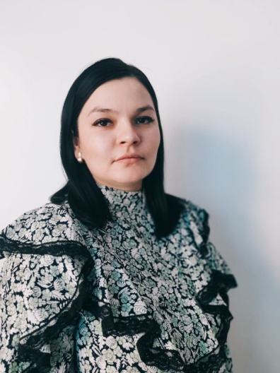

Информационная карта участника районного конкурса «Учитель года – 2023»

Шеллер

(фамилия)

Юлия

(имя, отчество)

Александровна

|  |  |
| --- | --- |
| 1. Общие сведения | |
| Муниципальный район | Завьяловский |
| Населенный пункт | Село Глубокое |
| 2. Работа | |
| Место работы (наименование образовательного учреждения в соответствии с уставом) | Муниципальное казенное общеобразовательное учреждение «Глубоковская средняя общеобразовательная школа Завьяловского района» |
| Адрес школьного сайта в Интернете | https://shkolaglubokovskaya-r22.gosweb.gosuslugi.ru/ |
| Занимаемая должность | Учитель |
| Преподаваемые предметы | Начальные классы |
| Классное руководство в настоящее время, в каком классе | 6 класс |
| Общий трудовой стаж (полных лет на момент заполнения анкеты) | 8 лет |
| педагогический стаж (полных лет на момент заполнения анкеты) | 8 лет |
| Квалификационная категория, год присвоения | Первая |
| Почетные звания и награды (наименования и даты получения) |  |
| Послужной список (места и сроки работы за последние 10 лет) | -МКОУ «Глубоковская СОШ» |
| Преподавательская деятельность по совместительству (место работы и занимаемая должность) | *Нет* |
| 3. Образование | |
| Название и год окончания учреждения профессионального образования | Алтайский государственный педагогический университет, 2019 |
| Специальность, квалификация по диплому | Начальные классы,  Педагогика начального обучения |
| Дополнительное профессиональное образование за последние три года (наименование образовательных программ, модулей, стажировок и т.п., места и сроки их получения) |  |
| Знание иностранных языков (укажите уровень владения) |  |
| Основные публикации (в т.ч. брошюры, книги) |  |
| 4. Общественная деятельность | |
| Является ли членом профсоюзной организации? Если да, то указать функционал | да |
| Участие в общественных организациях, объединениях (наименование, направление деятельности) |  |
| Участие в деятельности управляющего (школьного) совета | да |
| Участие в разработке и реализации муниципальных, региональных, федеральных, международных программ и проектов (с указанием статуса участия) |  |
| 5. Семья | |
| Семейное положение (фамилия, имя, отчество и профессия супруга) | Замужем, Муж Шеллер Андрей Филиппович, инженер по сельхозмашинам СПК «Колхоз «Фрунзенский» |
| Дети (имена и возраст) | Шеллер елизавета Андреевна, 6 лет |
| 1. Досуг | |
| Хобби | Рисование, рукоделие |
| Спортивные увлечения | Лыжи |
| Сценические таланты | Танцы |
| 1. Контакты | |
| Рабочий адрес с индексом | 658615, Алтайский край, Завьяловский район, с. Глубокое, ул. Андреева, 21 |
| Рабочий телефон с междугородним кодом | 8 3856225316 |
| Факс с междугородним кодом |  |
| Рабочая электронная почта | [iascnel@rambler.ru](mailto:iascnel@rambler.ru) |
| Домашний телефон с междугородним кодом |  |
| Мобильный телефон | 9237563619 |
| Личная электронная почта | shelleryu@mail.ru |
| Адрес личного сайта, страницы, блога |  |
| 1. Документы | |
| Паспорт | Серия 0115  Номер 161044  Кем выдан: ОФМС России по Алтайскому краю и республике Алтай  Когда выдан: 03.02.2016 |
| ИНН | 107-274-690 56 |
| Свидетельство пенсионного государственного страхования СНИЛС) | 160-570-638 53 |
| 1. Профессиональные ценности | |
| Педагогическое кредо участника | «Чтобы быть хорошим преподавателем, нужно любить то, что преподаешь, и любить тех, кому преподаешь» (*Василий Ключевский*). |
| Почему нравиться работать в школе | Люблю работать с детьми |
| Профессиональные и личностные ценности, наиболее близкие участнику | Доброта, отзывчивость, толерантность |
| Любимое изречение, афоризм, пословица, поговорка | Чтобы воспитывать другого, мы должны воспитать прежде всего себя. (Николай Васильевич Гоголь) |
| 10. Дополнительная информация | |
| **Учебное занятие** (Тема, класс, оборудование, учебник, программа). | Окружающий мир, 4 класс. Проектор |
| **Разговор с учащимися** (Тема, класс, оборудование) | 6 класс |

Правильность сведений, представленных в информационной карте, подтверждаю: __________________________(Ю. А. Шеллер )

(подпись) (фамилия, имя, отчество участника)

«15 » октября 2022 г.